29 сәуір күні Антоновка №23 негізгі мектебінде 1-мамыр мереке күніне арналған

*«Ынтымақ, бірлік,келісім –ең басты байлық ел үшін*» атты мерекелік концерт өтті.

***Концерттің мақсаты:*** Оқушыларға Қазақстан Республикасы әлемде ең алғашқы мемлекеттердің бірі болып сырттан келген басқа ұлт өкілдеріне алтын бесік болғандығын ұғындыру. Қазақстандық патриотизмге, елін, жерін сүюге және халқын құрметтеуге тәрбиелеу. Басқа ұлт өкілдерінің мәдениетін, әдет-ғұрпын сыйлауға үйрету.

Концерт барысында қазақ,орыс, украина, өзбек, түрік, үнді ұлт өкілдері белсене атсалысты. Концерттік бағдарлама ең жоғары дәрежеде өтті.

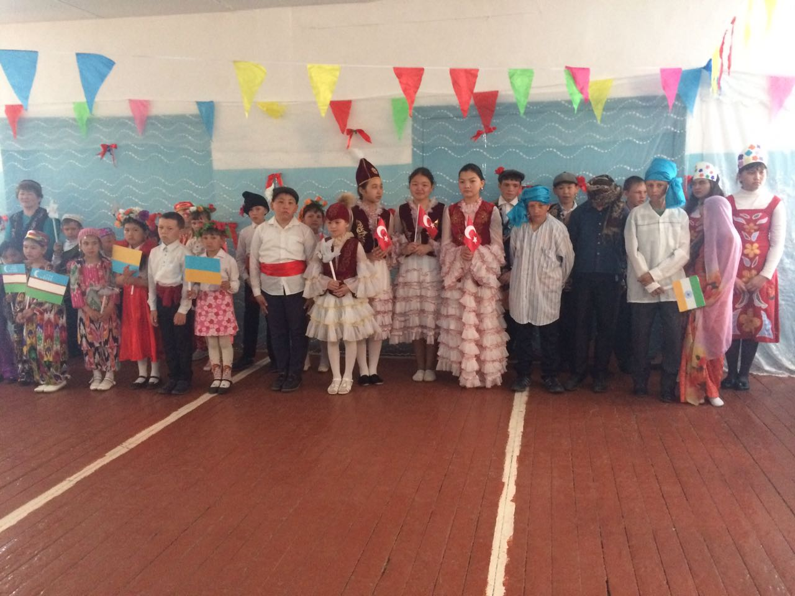

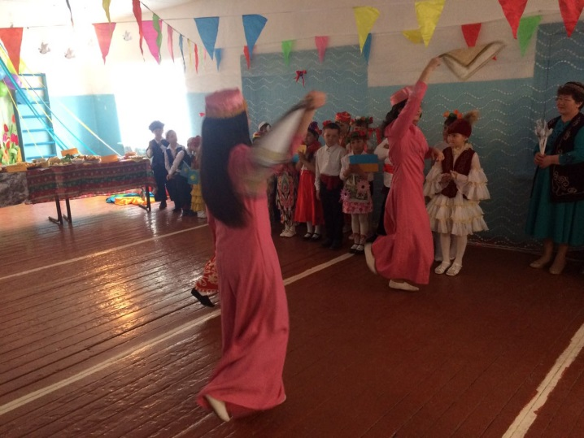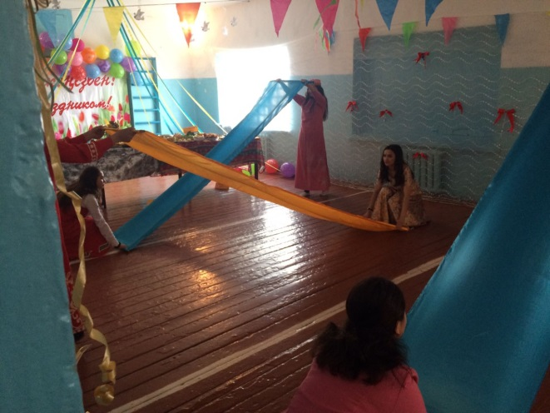

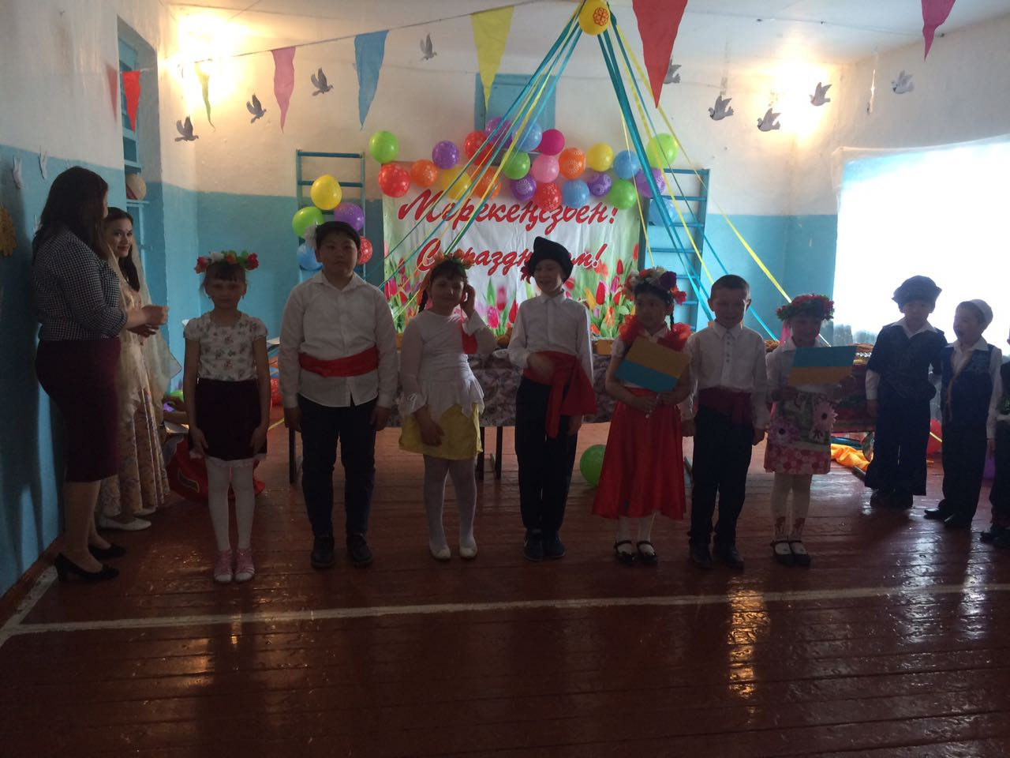

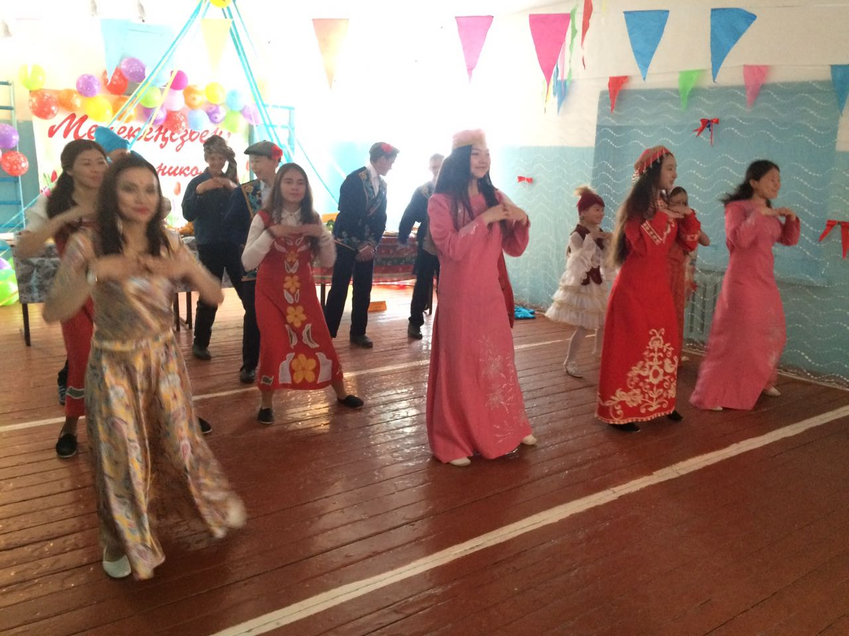

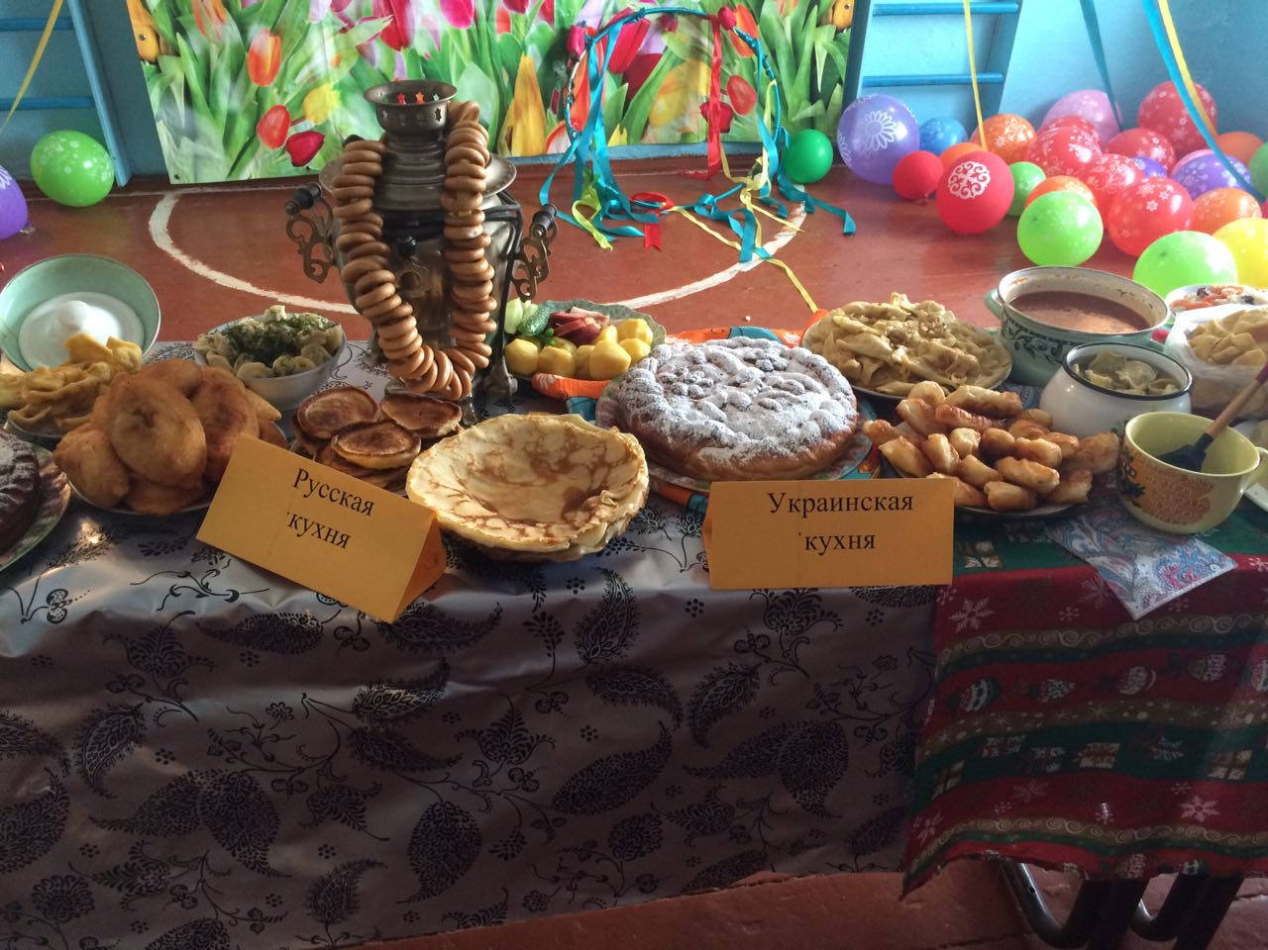

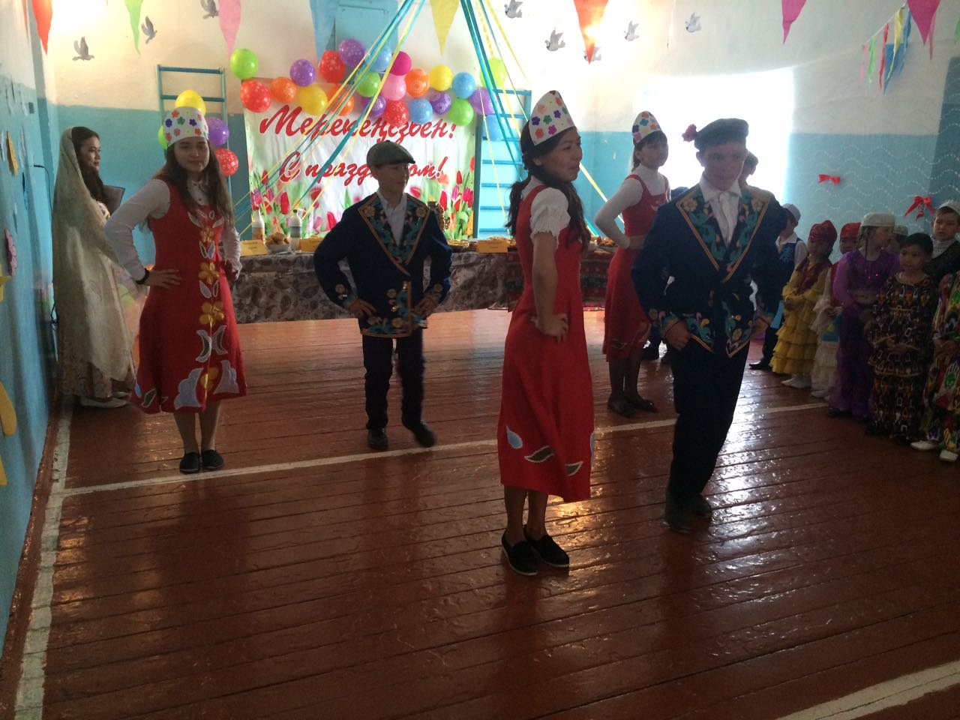

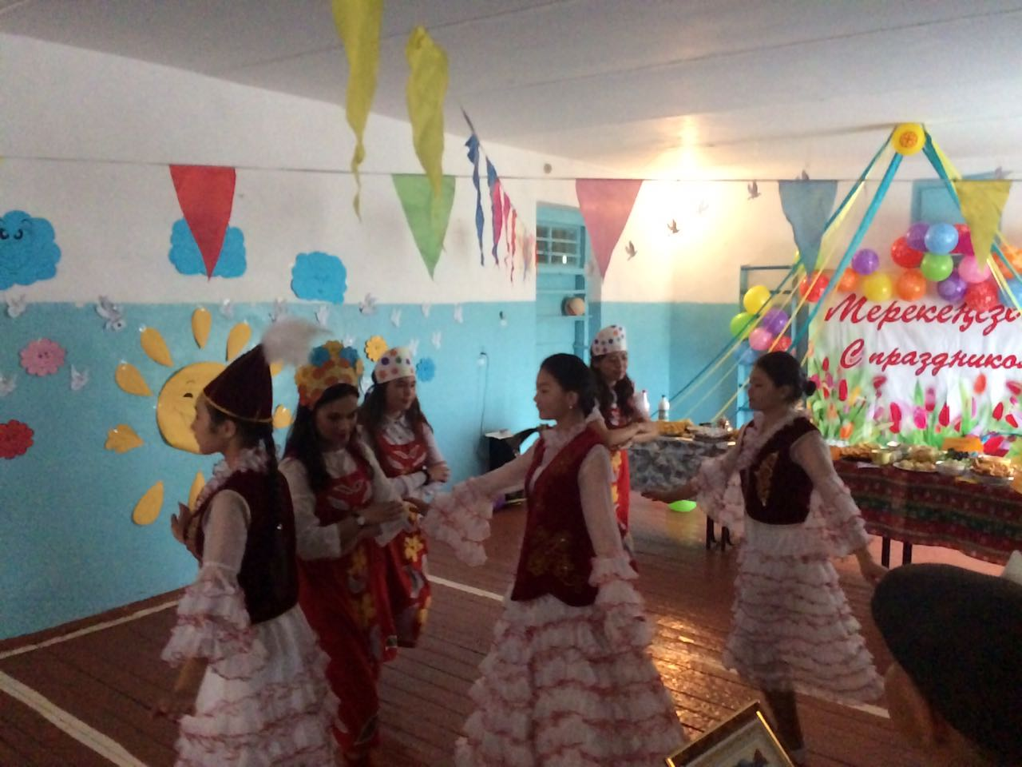

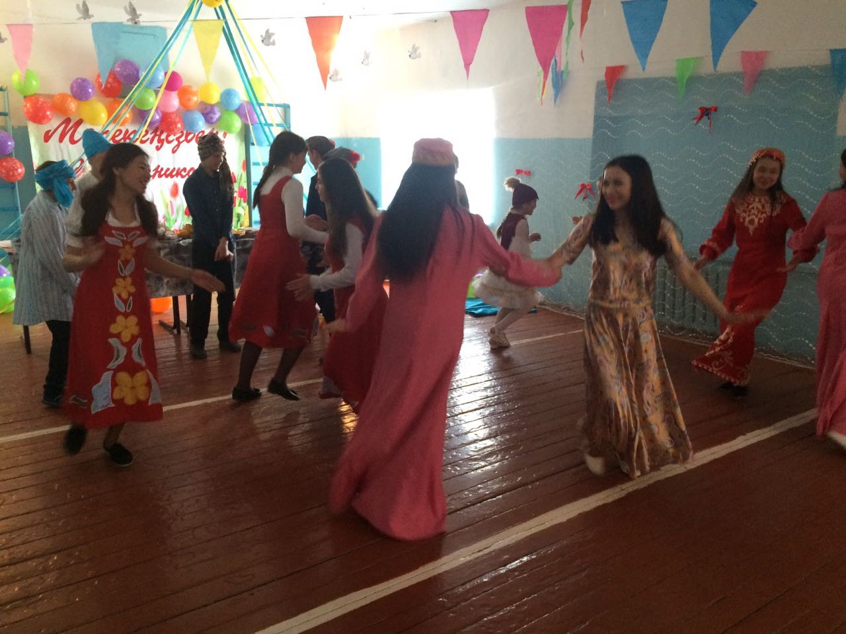

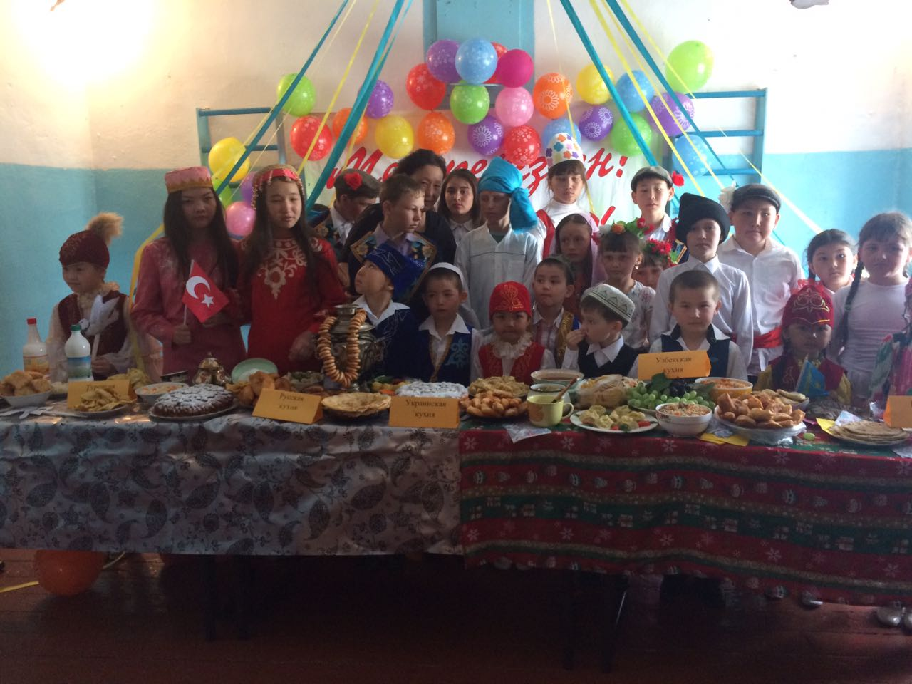

Аға талімгер : Тлеуова Г.К.